Câu 1: [2D1-2.0-3] Cho hàm đa thức bậc bốn có 3 điểm cực trị . Hỏi có bao
nhiêu giá trị nguyên của tham số để hàm số có nhiều điểm cực trị
nhất?
A. . B. . C. . D. .
Lời giải
Chọn A
Hàm đa thức bậc bốn có 3 điểm cực trị nên
Ta có
Xét hàm số có
Ta có:
Ta có BBT như sau:
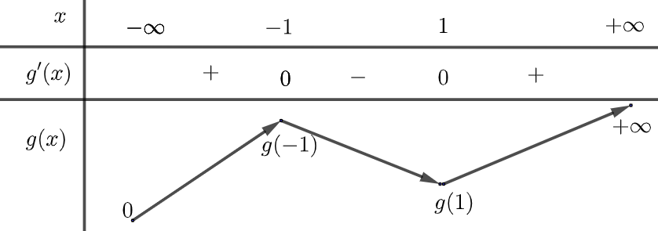
Hàm số đã cho có có nhiều điểm cực trị có nhiều nghiệm bội lẻ phân biệt nhất Các PT có 3 nghiệm phân biệt.
Suy ra: .
Mặt khác .
http://vnteach.com – Website tài liệu dành cho giáo viên và học sinh Việt Nam

